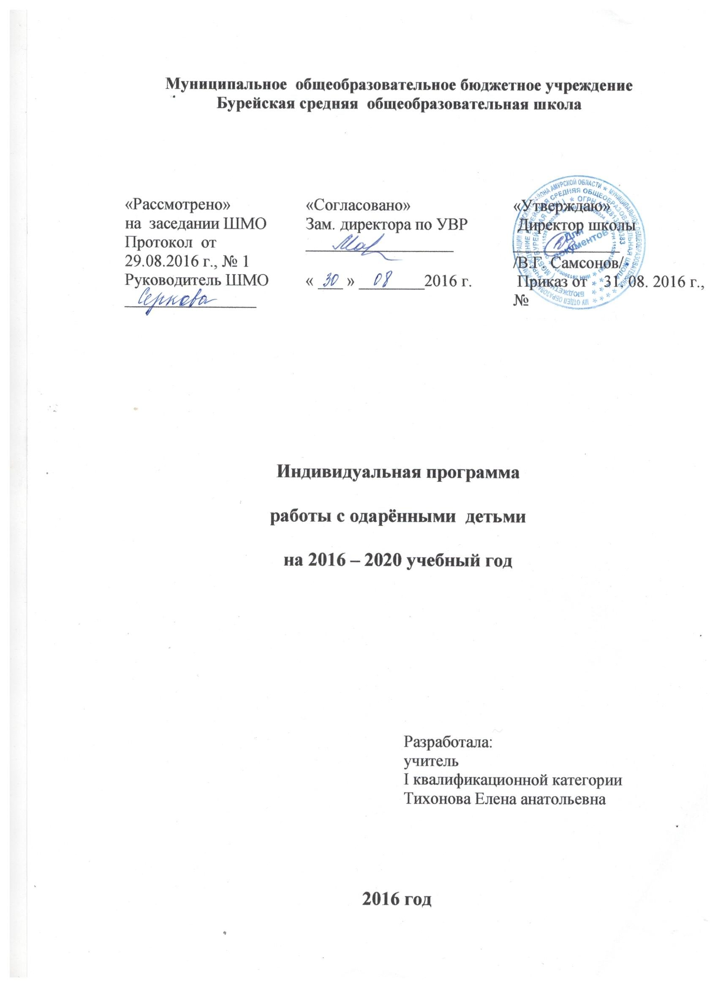

« Одаренность человека – это маленький росточек,
едва проклюнувшийся из земли и требующий к себе
огромного внимания. Необходимо холить и лелеять, ухаживать за ним, сделать все необходимое, чтобы он вырос и дал обильный плод».
В. А. Сухомлинский

Пояснительная записка
В современном обществе возрастает потребность в творческих, креативных, одаренных людях, которые способны ставить перспективные цели и решать поставленные перед собой и обществом задачи. Такие талантливые и одаренные люди будут способны обеспечить преображение нашей страны в лучшую сторону.
Проблема одаренности в современном обществе становится все более актуальной, так как с изменением социума, в котором живёт гражданин своей страны и меняются потребности к нему. Это, прежде всего, связано с потребностью общества в творческой, неординарной мыслящей личности, которая в будущем сможет определить пути экономического и политического развития страны. Соответственно раннее выявление, обучение и воспитание одаренных детей составляет одну их основных проблем модернизации современной системы образования. Поэтому в числе основных направлений Национальной образовательной инициативы «Наша новая школа» отмечается выстраивание разветвленной системы поиска и поддержки талантливых детей, их сопровождения в течение всего периода становления личности, создание среды для проявления и развития способностей каждого ребенка, стимулирования и выявления его потенциала.
Исходя из выше изложенного, актуальной задачей развития современного образовательного учреждения является создание условий для развития инновационного образовательного пространства, способного обеспечить высокий уровень детского саморазвития, самореализации в будущей самостоятельной профессиональной деятельности.
С целью совершенствования работы по выявлению одарённых детей, создания условий для оптимального развития одарённых и способных детей, администрацией школы была поставлена задача разработки индивидуальной программы работы с учащимися, имеющими высокий интеллектуальный, творческий и учебно-познавательный потенциал.
Данная программа ставит своей целью выявление, обучение, воспитание и поддержку одарённых детей, повышение социального статуса творческой личности. Программа направлена на развитие интеллектуальных умений учащихся на основе формирования у ребенка умений управлять процессами творчества: фантазированием, пониманием закономерностей, решением сложных проблемных ситуаций. Она дает школьнику возможность раскрыть многие качества, лежащие в основе творческого мышления. Программа призвана помочь учащимся стать более раскованными и свободными в своей интеллектуальной деятельности.
Концепция программы.
Выявление одарённых детей должно начинаться уже в начальной школе на основе наблюдения за учеником, изучения его психологических особенностей, речи, памяти, логического мышления. Работа с одарёнными и способными детьми, их поиск, выявление и развитие должны стать одним из важнейших аспектов деятельности учителя.
Одарённые дети:
- имеют более высокие по сравнению с большинством ровесников интеллектуальные способности, восприимчивость к учению, творческие возможности и способы их проявления;
- имеют доминирующую активную, большую познавательную потребность;
- испытывают радость от добывания знаний, от умственного труда.
Условно можно выделить следующие категории одарённых детей:
- дети с необыкновенно высокими общими интеллектуальными способностями;
- дети с признаками умственной одарённости в определённой области наук и конкретными способностями;
- дети с высокими творческими (художественными) способностями;
- дети с высокими лидерскими (руководящими) способностями;
- учащиеся, не достигающие по каким-либо причинам успехов в учении, но обладающие яркой познавательной активностью, оригинальностью мышления и психического склада.
В основу программы положены ведущие методологические принципы современной педагогики и психологии:
- Системный подход, сущность которого заключается в том, что относительно самостоятельные компоненты рассматриваются не изолированно, а в системе их взаимосвязи с другими. При таком подходе педагогическая система работы с одаренными детьми рассматривается как совокупность следующих взаимосвязанных компонентов: цели образования, субъекты педагогического процесса, содержание образования, методы и формы педагогического процесса и материальная база.
- Личностный подход, утверждающий представления о социальной, деятельностной и творческой сущности одарённого ребенка как личности. В рамках данного подхода предполагается опора в воспитании и обучении на естественный процесс саморазвития задатков и творческого потенциала личности, создание для этого соответствующих условий.
- Деятельностный подход. Деятельность – основа, средство и решающее условие развития личности, поэтому необходима специальная работа по выбору и организации деятельности одарённых детей, по активизации и переводу их в позицию субъекта познания, труда и общения. Это, в свою очередь, предполагает обучение детей выбору цели и планированию деятельности, её организации и регулированию, контролю, самоанализу и оценке результатов деятельности.
- Культурологический подход обусловлен объективной связью человека с культурой как системой ценностей. Одарённый ребенок не только развивается на основе освоенной им культуры, но и вносит в неё нечто принципиально новое, т.е. он становится творцом новых элементов культуры. В связи с этим освоение культуры как системы ценностей представляет собой, во-первых, развитие самого ребенка и, во-вторых, становление его как творческой личности.
Реализация этих методологических принципов позволяет определить основные способы решения проблем при работе с одарёнными детьми, осуществлять планирование и прогнозирование деятельности.
Цели работы с одаренными детьми
- выявление одаренных детей;
- создание условий для оптимального развития одаренных детей, чья одаренность на данный момент может быть еще не проявившейся, а также просто способных детей, в отношении которых есть серьезная надежда на качественный скачек в развитии из способностей;
- развитие и выработка социально ценных компетенций у учащихся;
- проведение различных конкурсов, олимпиад, интеллектуальных игр, и др., позволяющих учащимся проявить свои способности.
Задачи программы:
- организация разнообразной творческой и научной деятельности, способствующей самореализации личности школьника, совершенствование практического мышления;
- выявление и развитие природных задатков и творческого потенциала каждого ребенка, реализация его склонностей и возможностей.
- интеграция урочной и внеурочной деятельности учащихся;
- организация проектной деятельности;
- забота о сохранении физического и психического здоровья учащихся, сохранение высокой самооценки, формирование умения учиться как базисной способности саморазвития;
- Использование инновационных педагогических и информационных технологий на уроках с целью достижения максимального уровня развития детей.
Принципы работы педагога с одаренными детьми:
- принцип максимального разнообразия предоставленных возможностей для развития личности;
- принцип возрастания роли внеурочной деятельности;
- принцип индивидуализации и дифференциации обучения;
- принцип создания условий для совместной работы учащихся при минимальном участии учителя;
- принцип свободы выбора учащимся дополнительных образовательных услуг, помощи, наставничества.
Формы работы:
- групповые занятия с одаренными учащимися;
- предметные кружки;
- кружки по интересам;
- конкурсы;
- участие в олимпиадах;
- исследовательская деятельность.
Этапы реализации.
- Реализация индивидуальной программы по работе с одаренными детьми рассчитана на 4 года: с 2016 по 2020 годы.
- Первый этап – диагностико-прогностический – предполагается реализовать в первом полугодии 2016 года (1 класс).
- Второй этап – деятельностный (второе полугодие 2017 года – по первое полугодие 2019 года) – связан с непосредственной работой с одаренными учащимися во всех указанных выше направлениях.
- Третий этап - констатирующий (второе полугодие 2020 года, 4 класс)
План мероприятий по выполнению программы «Одаренные дети»
на 2016 -2020 гг.
№ | Мероприятия | Сроки
 | Диагностика одаренных детей | октябрь  ежегодно
 | Составление плана работы с одаренными детьми на учебный год | сентябрь, ежегодно
 | Составление индивидуальной программы обучения:  - разработка планов индивидуальной работы с детьми;  - проведения занятий с детьми;  - отработка форм, методов, приёмов работы  - создание мониторинга результативности работы с одарёнными детьми. | постоянно
 | Организация и проведение школьных олимпиад. | Октябрь  ежегодно
 | Участие в муниципальных, всероссийских олимпиадах. | ежегодно
 | Анализ и корректировка результативности и выполнения программы «Одаренные дети». | Май,  ежегодно
 | Приобретение литературы, компьютерных программ для организации работы с одаренными детьми. | Постоянно
 | Творческий отчет по итогам работы с одаренными детьми. | Ежегодно  май
 | Распространение опыта работы с одаренными детьми. | 2016-2020
 | Издание сборников творческих работ учащихся по итогам научно-практических конференций, конкурсов. | 2016-2020
 | Размещение на личной странице УчПортфолио и школьном сайте материалов по работе с одаренными детьми. | Ежегодно

Прогнозируемый результат:
- совершенствование и повышение качества знаний и умений учащихся;
- развитие общей эрудиции детей, расширение их кругозора;
- развитие творческого и логического мышления, коммуникативных навыков учащихся.

